Universitatea Tehnica a Moldovei
Facultatea de calculatoare informatica si microelectronica
Catedra de fizică

Tema:Determinarea conductibilităţi termice a corpurilor solide.
Lucrare de laborator № 7

A efectuat St. Gr AI-051
Voiţehovschi V.

A verificat Prof.
Rusu S.

Chisinau 2005

1.Scopul lucrări:determinare conductebilităţii corpurilor solide cu ajutorul calorimetrului.
2Aparate şimatereale:dispozitiv pentru măsurarea conductebilităţi, termometru,încălzitor, balanţă ,
corpuri pentru care se calculează conductebilitatea termică,

3.Schema instalaţiei:
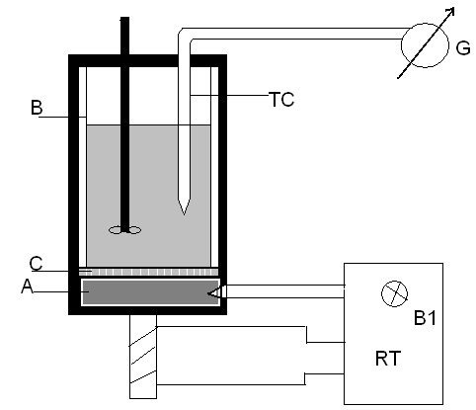
Încălzitor
Calorimetru
B₁-Bec
C-Discucul
G-Galvanometru
TC-termocuplu
RT-dispozitiv de reglare
Termică a lui A,

4.Formula de lucru:
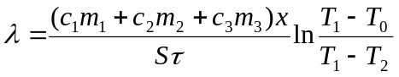 unde:λ-conductibilitatea termică
c₁,c₂,-capacitatea termică specifică a apei
c₂,-capacitatea termică specifică a aluminiu
m₁-masa apei
m₂-masa vasului
m₃=0-masa agitatorului
S-suprsafaţa discului
τ-timpul
T-temperatura

5.Tabelul măsurărilor:

T₀ K | T₁ K | T₂ K | c(H₂O)  J (kg *K) | c(Al)  J (kg K) | τ (s) | m₁ (kg) | m₂ (kg) | x(m) | D(m) | S(m²)
293 | 343 | 308 | 4180 | 920 | 1200 | 0.04 | 0.01 | 0.003 | 0.049 | 0,038
6.Prelucrarea datelor experimentale:
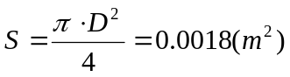
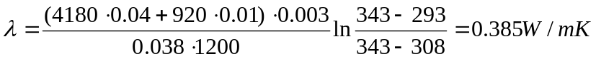

7.Calculul erorilor:

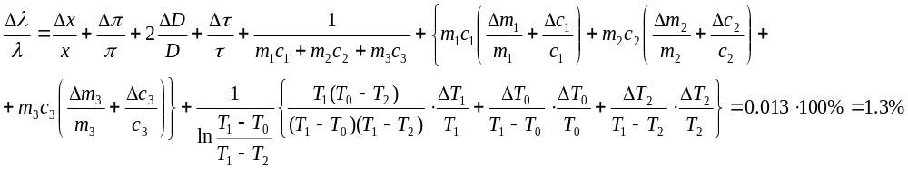
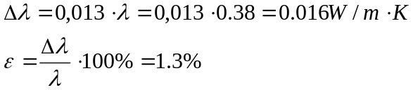

8.Rezultatul final:
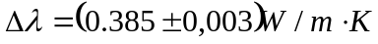
ε=1.3%
9.Concluzie: În urma efectuării acestei lucrări de laborator mam cunoscut cu determinare conductebilităţii corpurilor solide cu ajutorul calorimetrului şi calculare conductibilităţii termice a corpului de cauciuc şi calculul erorii ce ne-a dat o eroare egală cu 1.3% .

